低炭素・循環型社会づくりによる環境先進都市・大阪の実現
現 状 と 課 題
資料2－3

■地球温暖化対策実行計画
- 国の取組みの動向や社会情勢を踏まえ、目標設定は国の方針が定まるのを待って行うこととし、まずは関係部局と連携し、着実な温室効果ガスの排出削減に向けた短中期的な具体的対策を中心とした暫定的な地球温暖化対策実行計画を平成23年度中に策定。

■大阪府の目標と府域の排出量等の状況
◇大阪府地球温暖化対策地域推進計画( 法定計画：1995年策定、2000年、2005年改定 )
・目標 ： 2010年度の温室効果ガス排出量を1990年度比で9％削減
・2008年度の状況：総排出量：5,299万トン（ 90年度8.4％減 ）
うちCO2：5,194万トン（ 90年度0.7％増 ）

◇府政運営方針（平成22年2月議会）、環境総合計画（平成23年3月策定）
・国の取組と連動し、府域で2020年度に1990年度比で25％削減する。

低炭素社会づくりの推進
取 組 の 方 向
国 内 外 の 動 き
府 政 の 中 で の 位 置 づ け

背景

目標の設定（実行計画）と具体策

■部門別の温室効果ガス排出量
(2008年度)

（産業・業務部門の構成と主な取組み）
業務部門(ｵﾌｨｽﾋﾞﾙ等)産業部門(工場等)大規模事業者
（264事業者）
（345事業者）中小規模事業者
（約35万事業者）
（約8万事業者）

■主な取組み
◇ 大規模事業者の排出抑制－産業・業務
・条例による計画書制度[運輸含む]、建築物の新増改築時の環境配慮制度（H18～）
・建築物の環境性能表示制度（H22～）
・省ＣＯ_{２}対策集中導入の普及拡大（H22事業実施、H23～府域に拡大）
◇ 中小規模事業者における省エネ行動等の促進－産業・業務
・大阪版カーボン・オフセット制度（H21～)
・民間事業者への省ＣＯ_{２}設備の導入支援（H21～23)
・中小事業者の運用改善による削減（H23～）（H23知事重点事業)
◇ 自動車からの排出の抑制－運輸
・エコ燃料実用化地域システム実証事業（H19～23）
・エコカーの普及（H22～）
・ＥＶ充電インフラ等の整備事業（H21～）
・公共交通機関の利用促進（H23～）
◇ 家庭における省エネ行動等の促進－家庭
・うちエコ診断や環境家計簿による排出削減の促進
取 り 組 み の 全 体 像
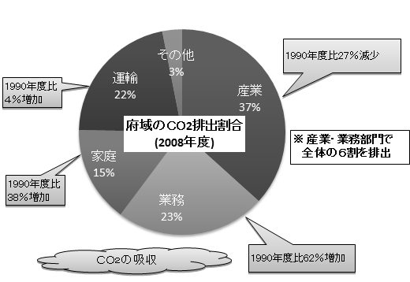
目標は達成の見通し
全国9位

■2012年までの排出削減の枠組み
◇京都議定書( 1997年採択、2005年2月発効 )
・日本は2008～2012年の平均で1990年度に比べ６％削減の義務（国際的な約束）
◇地球温暖化対策推進法( 1998年制定 )
- 京都議定書発効を受け６％削減のための政府計画を策定（ 2005策定、08年改訂 ）
■2012年以降の排出削減の枠組み
◇国際枠組みの構築に向け交渉中
◇鳩山首相が2020年度に1990年度比25％削減を表明(2009.年9月国連気候変動サミット)
◇地球温暖化対策基本法案（今国会で審議中）
- 2020年度の中期目標を-25%に設定（条件付）
○都道府県別温室効果ガス排出量

◇東日本大震災の影響
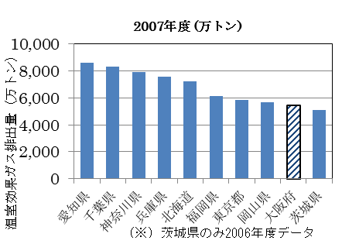

大阪府温暖化防止条例 H18から20の3年間で、15.6％削減！

対策が空白の部分
大阪版カーボン・オフセット制度

循環型社会づくりの推進
■主な取組み
◇生産（事業者）
・大阪府リサイクル製品（なにわエコ良品）認定制度（生産原料利用率向上）
・産業廃棄物多量排出事業者制度に基づく助言
・建設汚泥・がれき類の指針に基づく再生利用の促進
◇消費（府民・事業者）
・リサイクル社会推進会議での啓発
（リサイクルフェアでの府民啓発、リサイクルアクションプログラムに沿った参加団体での実践行動促進）
◇再生（府民、事業者、行政）
・各種リサイクル制度推進（家電大阪方式、容器包装、自動車、建設）
・リサイクル管理票制度（リサイクル社会推進会議）
■府域の廃棄物処理状況

◇一般廃棄物
・1人1日当たり排出量が全国最多
大阪府：1,117ｇ/人日【全国平均：994ｇ/人日】
・リサイクル率が全国最低
大阪府：11.8％【全国平均：20.5％】
・最終処分量が全国最多
大阪府：52万トン/年【全国合計：507万トン】
・焼却率が高い（大阪府：90.9% 全国平均：79.4%）
◇産業廃棄物
・再生利用率は全国平均より悪い。
大阪府：30%【全国平均：54%】
・最終処分率は全国平均より良い。
大阪府：3.6%【全国平均：4.1%】
府 域 の 状 況 と 主 な 取 り 組 み
一般廃棄物産業廃棄物H17実績H21実績H22目標H17実績H20実績
(府推計)H22目標排 出 量428354420以下1,7281,7191,766以下再生利用量454255以上545518568以上最終処分量705256以下676253以下◇一般廃棄物
・排出量及び最終処分量は、H21実績で既に目標を達成
・再生利用量は、H21実績からは達成困難。更なる取組みが必要
◇産業廃棄物
・排出量は目標達成の見込みだが、再生利用量、最終処分量は更なる取組みが必要
■大阪府の特徴
・一般廃棄物については、生活系の1人あたりの排出量は全国平均よりやや少ないが、事業系は非常に多い。
生活系：大阪府（649ｇ/人日）、全国（709ｇ/人日）
事業系：大阪府（468ｇ/人日）、 全国（285ｇ/人日）
・全国に比べリサイクル率が低いことが焼却率、最終処分量が多い原因となっている。
・産業廃棄物については、下水汚泥を主とする汚泥が多くを占め、当該汚泥はその大半の水分を除去した後、最終処分や再生利用を行う。→最終処分率は全国平均より良い（低い）一方で、再生利用率は全国平均より悪く（低く）なる。
（汚泥の割合：府67%、全国平均44%）
一般廃棄物排出量 産業廃棄物排出量
（平成21年度実績） （平成20年度：大阪府推計値）
排出総量：354万トン 排出総量：1,719万トン
（全国第2位） （全国第7位）
■前大阪府廃棄物処理計画（H17～22年度）の目標の達成状況 単位：万トン

■循環型社会推進計画（仮称）
・府域の資源の循環的利用の状況を把握した上で、より効果的な施策を盛り込んだ循環型社会推進計画（仮称）を平成23年度中に策定
・循環型社会づくりに向けて、５年後に達成すべき目標を設定し、施策体系を確立した上で、市町村等と連携した施策に着手
取 組 の 方 向
目標の設定（実行計画）と具体策

